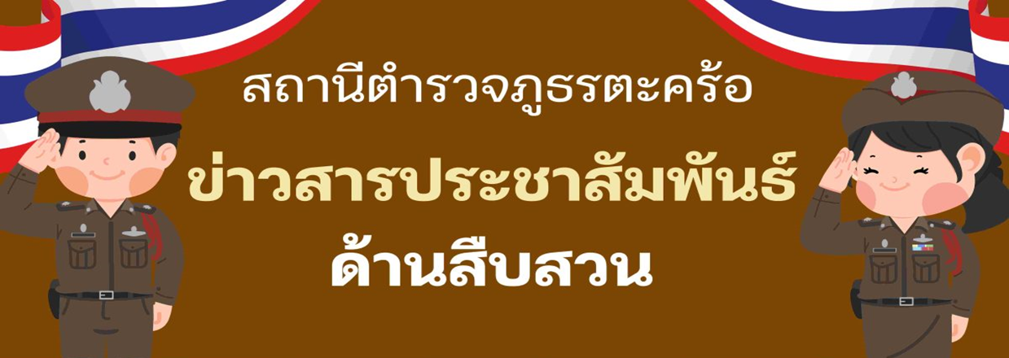

ประจำเดือน พฤศจิกายน พ.ศ.2567
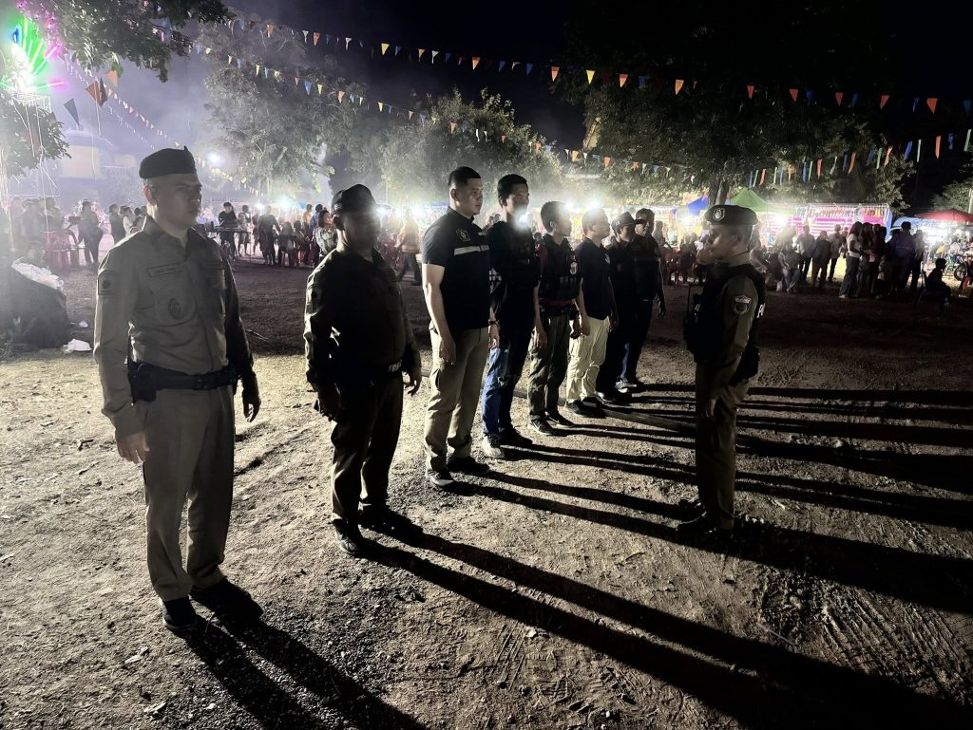
วันที่ (14 พ.ย. 2567)เวลาประมาณ 20.00 น.ภายใต้การอำนวยการของพ.ต.ท.ไพฑูรย์ เกษาอาจ สวญ.สภ.ตะคร้อมอบหมายให้พ.ต.ท. ทวีศักดิ์ บุญชื่น สวป.สภ.ตะคร้อ ร.ต.อ.นัฏพงษ์ จันทฤก รอง สวป. สภ.ตะคร้อ สายงานสืบสวน สายงานป้องกับปราบปราม ชุดชุมชนสัมพันธ์ สภ.ตะคร้อ พร้อมด้วย เจ้าที่ฝ่ายปกครอง, อาสาจราจร, อปพร., อาสาสมัครกู้ภัย,รักษาความสงบเรียบร้อยและอำนวยความสะดวกด้านการจราจร งานประเพณีลอยกระทง ประจำปี 2567 ณ วัดคลองมะม่วงเตี้ย ม.14 ต.ตะคร้อ อ.ไพศาลี จ.นครสวรรค์
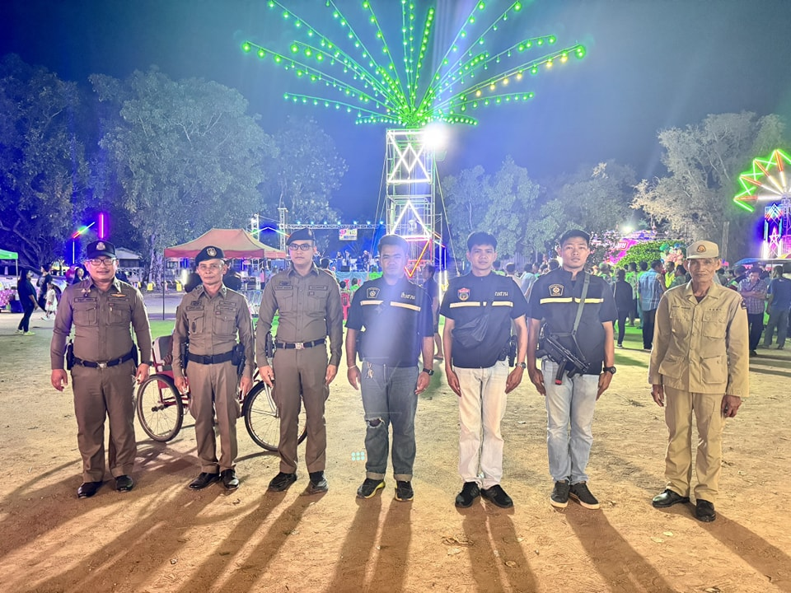
วันที่ (15 พ.ย. 2567) เวลาประมาณ 20.00 น. พ.ต.ท.ไพฑูรย์ เกษาอาจ สวญ.สภ.ตะคร้อ พ.ต.ท. ทวีศักดิ์ บุญชื่น สวป.สภ.ตะคร้อ ปล่อยแถวข้าราชการตำรวจ สายงานสืบสวน สภ.ตะคร้อ ที่มีหน้าที่รักษาความสงบเรียบร้อย ดูแลการจราจร เนื่องในงานประเพณีลอยกระทง ประจำปี 2567 ณ วัดวังกระโดนน้อย อ.ไพศาลี จว.นครสวรรค์ กำชับให้ปฏิบัติหน้าที่ด้วยความเข้มแข็ง เพื่อดูแลความสงบเรียบร้อย ความปลอดภัยของประชาชนที่มาร่วมงาน

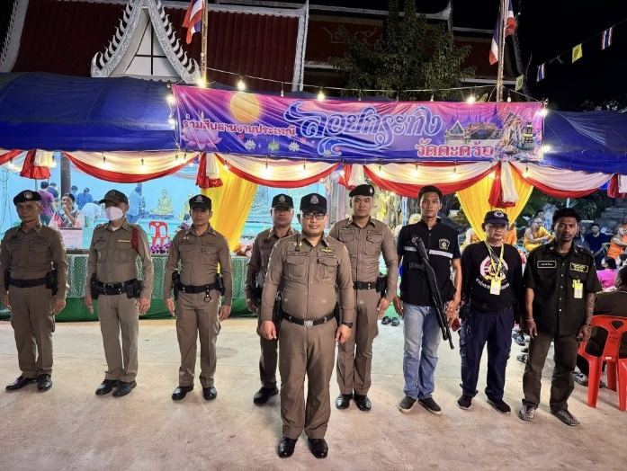
วันที่ 15 พ.ย. 2567เวลาประมาณ 19.00 น. พ.ต.ท.ไพฑูรย์ เกษาอาจ สวญ.สภ.ตะคร้อ,พ.ต.ท. ทวีศักดิ์ บุญชื่น สวป.สภ.ตะคร้อปล่อยแถวข้าราชการตำรวจ สภ.ตะคร้อ ที่มีหน้าที่รักษาความสงบเรียบร้อย ดูแลการจราจร เนื่องในงานประเพณีลอยกระทง ประจำปี 2567 ณ วัดตะคร้อ อ.ไพศาลี จว.นครสวรรค์ กำชับให้ปฏิบัติหน้าที่ด้วยความเข้มแข็ง เพื่อดูแลความสงบเรียบร้อย ความปลอดภัยของประชาชนที่มาร่วมงาน

